TRƯỜNG THCS TÙNG THIỆN VƯƠNG
NỘI DUNG KIẾN THỨC BỘ MÔN TOÁN
KHỐI LỚP 7 – NĂM HỌC 2021-2022
Tuần 13: từ ngày 29/11 đến ngày 4/12/2021

* LƯU Ý:
Học sinh học và làm bài trên Google meet và K12Online: để được giáo viên hướng dẫn cụ thể, kịp thời những khó khăn, vướng mắc trong quá trình học, được trao đổi-thảo luận bài cùng bạn trong lớp và được ghi nhận quá trình học tập.
PHẦN I: ĐẠI SỐ
Hàm số. Mặt phẳng toạ độ
Luyện tập Hàm số. Mặt phẳng toạ độ
PHẦN II: HÌNH HỌC
Luyện tập về ba trường hợp bằng nhau của tam giác

Nội dung học sinh cần làm  (Theo sự hướng dẫn của giáo viên) | Hướng dẫn
I. PHẦN ĐẠI SỐ:
§5. HÀM SỐ  1. Một số ví dụ về hàm số:  SGK  2. Khái niệm hàm số:  * Khái niệm: Nếu đại lượng y phụ thuộc vào đại lượng thay đổi x sao cho với mỗi giá trị của x ta luôn xác định được chỉ một giá trị tương ứng của y thì y được gọi là hàm số của x và x gọi là biến số.  * Chú ý:  - Khi x thay đổi mà y luôn nhận một giá trị thì y được gọi là hàm hằng.  - Hàm số có thể được cho bằng bảng, bằng công thức.  - Khi y là hàm số của x ta có thể viết: y = f(x), y = g(x), …  Ví dụ: Cho hàm số y = f(x) = 2x + 3.  Tính f(3).  Giải: f(3) = 2 . 3 + 3 = 9  3. Bài tập học sinh tự làm:  Bài 1. Cho hàm số . Tính giá trị của  Bài 2. Cho hàm số . Tính giá trị của | Ví dụ 1: Trang 62 sgk.  Ví dụ 2: m =7,8.V  ?1 m tỉ lệ thuận với V  Ví dụ 3: t =  ?2 Lập bảng các giá trị của t  * Nhận xét: T là hàm số của t (ví dụ 1)  m là hàm số của V (ví dụ 2)  t là hàm số của v (ví dụ 3)
  V(cm³) | 1 | 2 | 3 | 4
  m (g) | 7,8 | 15,6 | 23,4 | 31,2
  v (km/h) | 5 | 10 | 25 | 50
  t (h) | 10 | 5 | 2 | 1
§6. MẶT PHẲNG TOẠ ĐỘ  1. Đặt vấn đề:  SGK  2. Mặt phẳng toạ độ:  - Mặt phẳng có hệ trục toạ độ Oxy gọi là mặt phẳng toạ độ Oxy.  - Các trục Ox và Oy gọi là các trục tọa độ, Ox là trục hoành, Oy là trục tung.  - Giao điểm O biểu diễn số 0 của cả hai trục gọi là gốc toạ độ.  3. Toạ độ của một điểm trong mặt phẳng toạ độ: | Ví dụ 1: Tọa độ địa lí của mũi Cà Mau là: 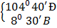  Ví dụ 2: Trang 65 sgk.  Trong toán học để xác định vị trí của mỗi điểm trên mặt phẳng người ta dùng một cặp gồm hai số.  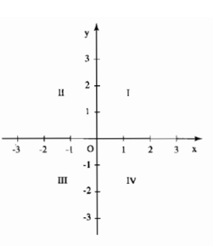
- Cặp số (-1; 2) là toạ độ của điểm P
Kí hiệu là P(-1; 2)
-1 là hoành độ
2 là tung độ của điểm P
- Trên mặt phẳng tọa độ:
+ Mỗi điểm M xác định một cặp số (x₀; y₀). Ngược lại, mỗi cặp số (x₀; y₀) xác định một điểm M.
+ Cặp số (x₀; y₀)gọi là tọa độ của điểm M, x₀ là hoành độ và y₀ là tung độ của điểm M.
Kí hiệu: M(x₀; y₀) là điểm M có tọa độ (x_{0 ;}y₀)
?2 Tọa độ của gốc O là: O (0; 0)
4. Bài tập học sinh tự làm:
Bài 1. Biểu diễn các điểm sau trên mặt phẳng tọa độ Oxy:
Bài 2.
a) Vẽ hệ trục tọa độ Oxy.
b) Đánh dấu các điểm A ; B(-1; 2) ; C(0 ; 2,5); D(4 ; 0).
Bài 32; 33 tr 67 SGK

II. PHẦN HÌNH HỌC
LUYỆN TẬP VỀ BA TRƯỜNG HỢP BẰNG NHAU CỦA TAM GIÁC  Bài 28 sgk:  (Định lí tổng ba góc của tam giác)  Vaäy  Vì AB = KD (gt);  BC = DE (gt)  Còn không bằng hai tam giác còn lại | 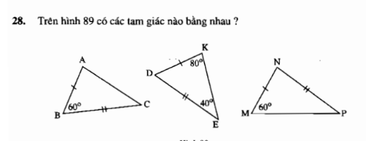
Bài 29 sgk:  GT  KL  Giải  Vì AD = AB (gt)  DC = BE (gt)  => AD + DC = AB + BE  => AC = AE  Xét và có:  AD = AB (gt)  chung  AC=AE (cmt)  => (c.g.c) | 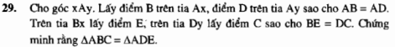
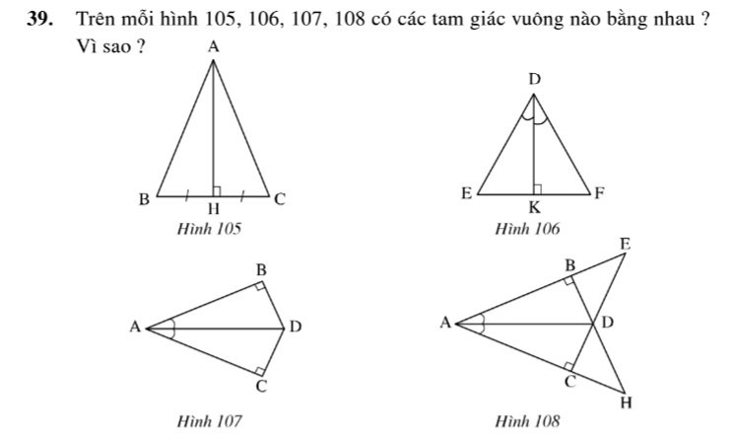
H.105 có ΔAHB = ΔAHC (c-g-c)
Vì có BH = HC; , AH chung
H.106 có ΔEDK = ΔFDK (g-c-g)
Vì có (gt), DK chung,
H.107 có ΔABD = Δ ACD (g-c-g)
Vì có: (gt), AD chung,

H. 108 có ΔABD = Δ ACD (g-c-g)
Vì có: (gt), AD chung,

ΔABH = ΔACE (g.c.g) ;
ΔBDE = ΔCHD (g.c.g) ;
BÀI TẬP VỀ NHÀ
Bài 1: Cho tam giác ABC, M là trung điểm của BC. Trên tia đối của tia MA lấy điểm E sao cho
MA = ME. Chứng minh rằng:
a) AB = CE.
b) AB // CE.
c) Từ C kẻ tia Cx // AB. Vẽ đường thẳng đi qua B và trung điểm I của cạnh AC cắt Cx tại D. Chm BI = DI.
Bài 2 :
Cho tam giác ABC có Â vuông và góc B bằng 60⁰. Gọi M là trung điểm của AC, kẻ MH vuông góc với BC
a) Tính góc HMC
b) Qua A kẻ 1 đường thẳng song song với đường thẳng BC, cắt đường thẳng MH tại K. Chứng minh MH = MK và AH // CK

SÁCH GIÁO KHOA
